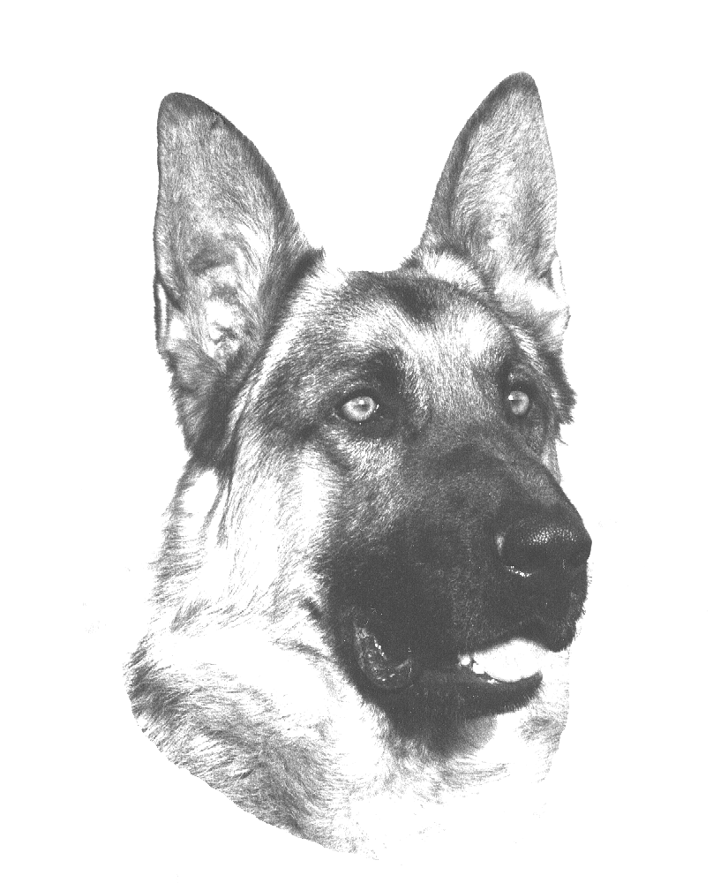
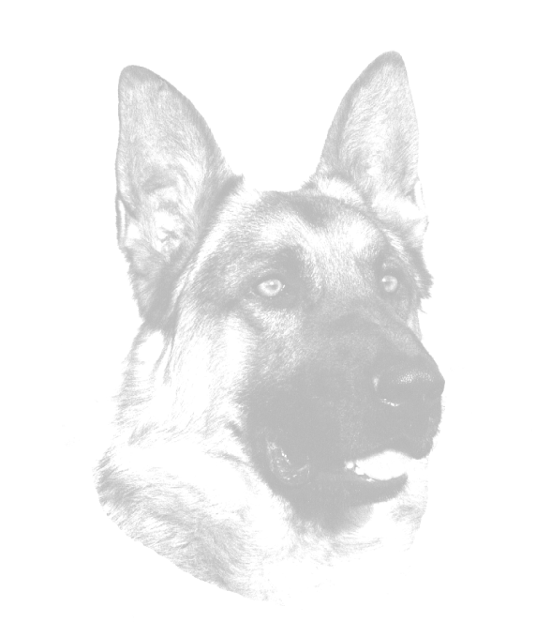ZÁKLADNÍ KYNOLOGICKÁ ORGANIZACE 048 ŠTĚPÁNOV
ZKO ŠTĚPÁNOV
pořádá
BONITACI
Německých ovčáků dne 24.5.2015

Místo konání cvičiště ZKO Štěpánov Bonitační poplatek 300,-Kč/pes
Rozhodčí Vítězslav Fiala Figurant Pavel Soukop
Vedoucí akce Michal Vidlař Veterinární dozor MVDr Ivo Lohrer
Přejímka psů 8:00 – 9:00 hod Zahájení posuzování 9:00 hod
Trénink s figurantem P. Soukopem na cvičišti ZKO Štěpánov bude termínově upřesněn

UZÁVĚRKA PŘIHLÁŠEK: 21.5.2015

Podmínky účasti bonitace:
- očkovací průkaz s platným očkováním
- originál průkazu původu a pracovní knížky, u přebonitací bonitační posudek z první bonitace
- doklad o platném členství majitele psa(feny) v ČKNO
- výstavní ocenění min. známkou DOBRÁ platné i ze třídy mladých (posudky z Národních a Mezinárodních výstav jsou pro chov neplatné)
- splnění všestranné zkoušky z výkonu 1.stupně (ZVV, IPO, SVV)
- RTG-DKK v ČR max. II.stupně, SRN a Rakousko výsledek „A“(normal, fast normal a noch zugelassen) výsledek musí být vyznačen a potvrzen výhradně příslušnou plemennou knihou v průkazu původu bonitovaného psa
- potvrzení o uložení nebo vyhodnocení vzorku za účelen určení DNA v PP prvně bonitovaného psa (platí záznamy Genservice s.r.o., nebo SV)
- registrace bonitovaného psa v majetku člena ČKNO Plemennou knihou ČKS

Přihlášky a bonitační poplatek (složenkou C) zasílejte na adresu:

Michal Vidlař, Dolní 5, 783 13 Štěpánov, michal.vidlar@gmail.com
tel.: 732987242

PŘIHLÁŠKA NA BONITACI NO – ŠTĚPÁNOV
Bonitace* Přebonitace*
Jméno psa a chov.stanice…………………………….……………….... Pohlaví…… ……………..
Datum narození…..………….. Číslo zápisu…………………………… Tetovací číslo……………...
Výstavní ocenění…………… Zkoušky ………………………..….. RTG…………………………….
otec………………………………………………………… Číslo zápisu ……..………………………
Matka………………………….……………..……………… Číslo zápisu …………..………………..
Chovatel (jméno, adresa) …..…………………………………………………………..………………..
Majitel (jméno, adresa, tel) ……………………………………………………………..……………….
Za případné škody způsobené psem zodpovídá majitel.

Datum………………..….. Podpis…………………………
Prosím vyplňte čitelně!!!
*hodící se zakroužkujte!!

